GIMNASIA CEREBRAL

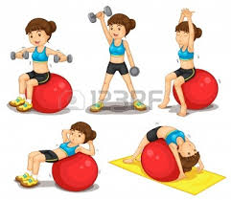
los seres humanos comúnmente se ejercitan para mantenerse saludables en su diario vivir, con ejercicios que le permiten a su cuerpo mantearse en total activación. pero qué pasa con nuestro principal órgano encargado de todo el funcionamiento del cuerpo, de sus acciones, pensamientos y movimientos entre otros?. pues bien acá les diremos algo acerca de la importancia de este majestuoso órgano llamado "Cerebro" y de algunas de sus funciones; además se darán algunos ejercicios en clase con los niños para que los realicen en casa con sus padres y demás integrantes de la familia.
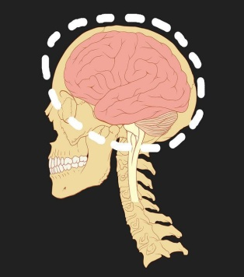
Según Rubín (2016), el cerebro es la estructura más compleja que tiene el ser humano, se ubica en la parte central del sistema nervioso situado dentro del cráneo, encargado de los procesos de pensamientos superiores, como la memoria y la razón.
La mayor parte de las funciones fisiológicas del cerebro es recibir información de todo el cuerpo, interpretarla y dar guía a la respuesta que el mismo indique. los estímulos que interpreta el cerebro incluyen sonidos, luz, olores y dolor. además interviene en operaciones vitales como respirar, liberar hormonas y mantener el nivel de la presión arterial; otro aspecto importante que cumple el cerebro es la interacción que le permite a los seres humanos comunicarse e interactuar con otros.
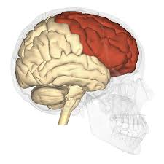
A el cerebro lo integran (Martin,2016):
Lóbulo frontal: Es el encargado de controlar varias funciones entre ellas, la resolución de problemas, pensamiento creativo, intelecto, atención, comportamiento, reacciones físicas, pensamiento abstracto, movimientos coordinados, músculos coordinados y personalidad.
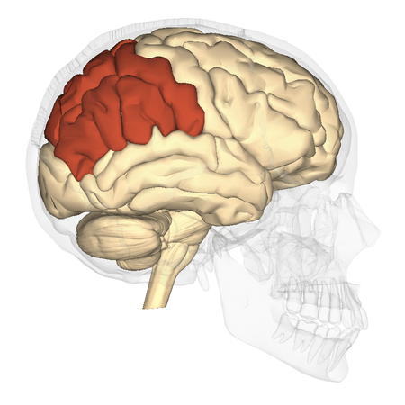
Lóbulo Parietal: Se encarga del movimiento, del calculo, la orientación y ciertos tipos de reconocimiento.

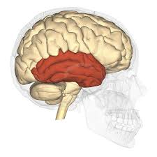
Lóbulo temporal: Controla la memoria visual, auditiva y comprensión del habla.

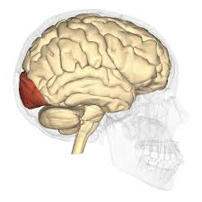
Lóbulo occipital: Esta ubicado en la parte posterior de la cabeza y se encarga de controlar la visión.

Partiendo de lo anterior surge la necesidad de ejercitar nuestro cerebro por lo que se plantea la siguiente pregunta ¿Que es la gimnasia cerebral?
Son ejercicios que estimulan, desarrollan habilidades y capacidades cerebrales creando conexiones entre cerebro-cuerpo a través del movimiento, logrando mejorar la atención, memoria y concentración.

ACTIVIDAD EN CASA:
1-Realizar los movimientos con cada color además de indicar la letra del abecedario, como se realizo durante la clase.
Color rojo: Aplauso
Color azul: Brazos arriba
Color amarillo: Hacer una "s" con el dedo
Color verde: Mover la cabeza hacia al frente
Color zapote: Empuñar las manos
Color negro: Chocar las manos con las piernas
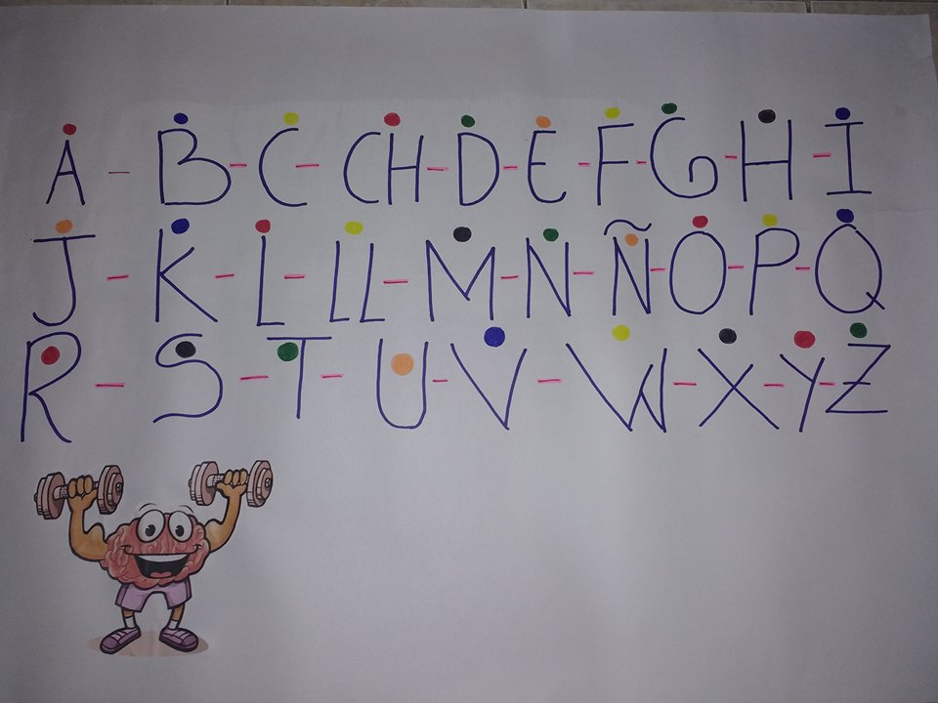

Referencia:
Rubin, A (2016). Cerebro humano funciones y partes. Lifeder. recuperado de: http://www.lifeder.com/funciones-partes-del-cerebro-humano/
Psicoactiva (2016). Versión electrónica. recuperado de: http://www.psicoactiva.com/diccio/diccionario-de-psicologia.htm

